Riziková území při extrémních srážkách – nahradit stávající dokument na webu (původní znění odstranit).

Město Olomouc řeší komplexně ochranu obyvatelstva a jejich nemovitostí před povodněmi. Ochrana nemovitostí v záplavovém území toků je řešena ve spolupráci s Povodím Moravy s.p. jako správcem toku.
Kromě povodní, k nimž dochází při povodňových situací, za kterých vodní toky opustí svá koryta, jsou fenoménem poslední doby povrchové odtoky v krajině. Dochází k nim při extrémních přívalových srážkách v důsledku nevhodného hospodaření v krajině (na orné půdě i v lesích). Jejich výsledkem je nejen poškození zemědělské a lesní půdy vodní erozí ale i zatopení okrajových částí města přívalovými povodněmi, které unášejí ornici.
Odbor ochrany proto v roce 2018 pořídil studii „Riziková území při extrémních přívalových srážkách“. Ta definovala kritická místa (kritické body), kde může docházet při vstupu povrchových vod do intravilánu města k ohrožení nemovitostí.
Z této studie bylo vybráno 10 nejrizikovějších lokalit, v nichž „Studie odtokových poměrů včetně návrhů možných protipovodňových opatření na území města Olomouce“ navrhuje opatření, která zamezí nebo zmírní následky přívalových povodní.
Kromě lokalit ohrožených plošným smyvem byly do studie rovněž zařazeny
i problémové vodní toky, na nichž se projevují povodně z přívalových srážek. Jedná se o tyto vodní toky: Adamovka, Nemilanka, Stouska a Křelovský potok.
Kromě analytické a návrhové části studie obsahuje vyhodnocení majetkoprávních vztahů a u lokalit, kde je z hlediska majetkoprávních vztahů předpoklad, že bude udělen souhlas vlastníka pozemku s realizací byly zpracovány koncepty dokumentací pro územní řízení. U ostatních opatření je nutné majetkové vztahy ještě dořešit s vlastníky pozemků.
Lokality, v nich jsou navrhována opatření, předkladatel z hlediska jejich realizovatelnosti rozdělil do dvou skupin:
A – opatření realizovatelné v krátkodobém horizontu:
Svatý Kopeček – průleh a parkoviště u ZOO
Svatý Kopeček - svodnice k ul. Pod Hvězdou
Opatření na vodním toku Adamovka (dřevěné prahy, srubová překážka)
Lošov – svodnice k hvězdárně
Radíkov – svodnice
Droždín – svodnice
Opatření na vodním toku Stouska (dřevěné prahy)
B – opatření realizovatelné po dořešení majetkoprávních vztahů
Revitalizace Křelovského potoku
Poldr Pod Hvězdárnou a retenční prostor Zolova
C – opatření, která nutno zakomponovat do strategických dokumentů
Lošov – protierozní mez
Radíkov - gabionová přehrážka, průleh
Levostranný přítok Nemilanky

Zpracování Studie odtokových poměrů bylo spolufinancováno v rámci projektu „Studie odtokových poměrů včetně návrhů možných protipovodňových opatření na území města Olomouce“, registrační číslo CZ.05.1.24/0.0/0.0/16_035/0002203, z Operačního programu Životní prostředí 2014 – 2020 částkou 2,4 mil. Kč. Studie by měla sloužit jako podklad pro následnou realizaci vybraných protipovodňových opatření. Všechna navrhovaná opatření by měla být financovatelná v rámci OPŽP. V novém programovém období 2021+ se předpokládá možnost čerpání dotací na protipovodňová opatření v obdobném rozsahu jako ve stávajícím období.

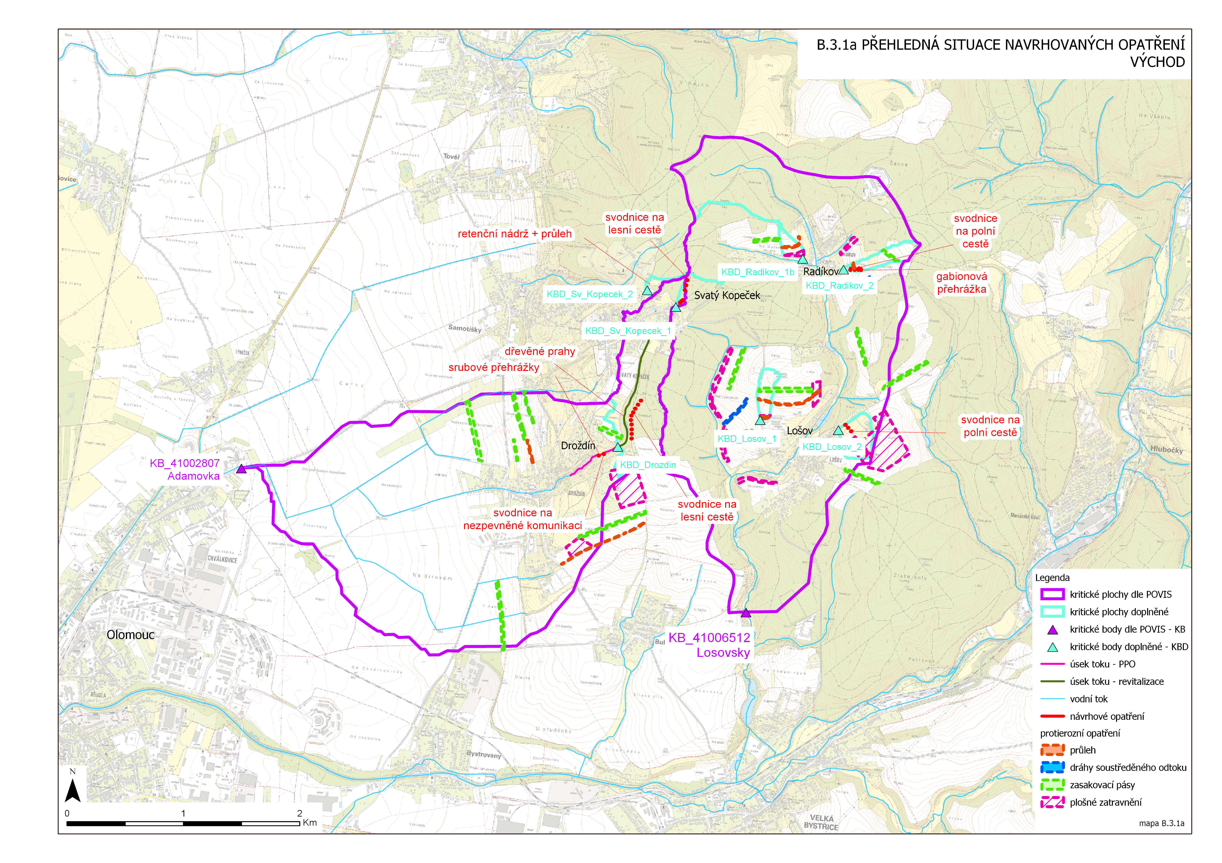

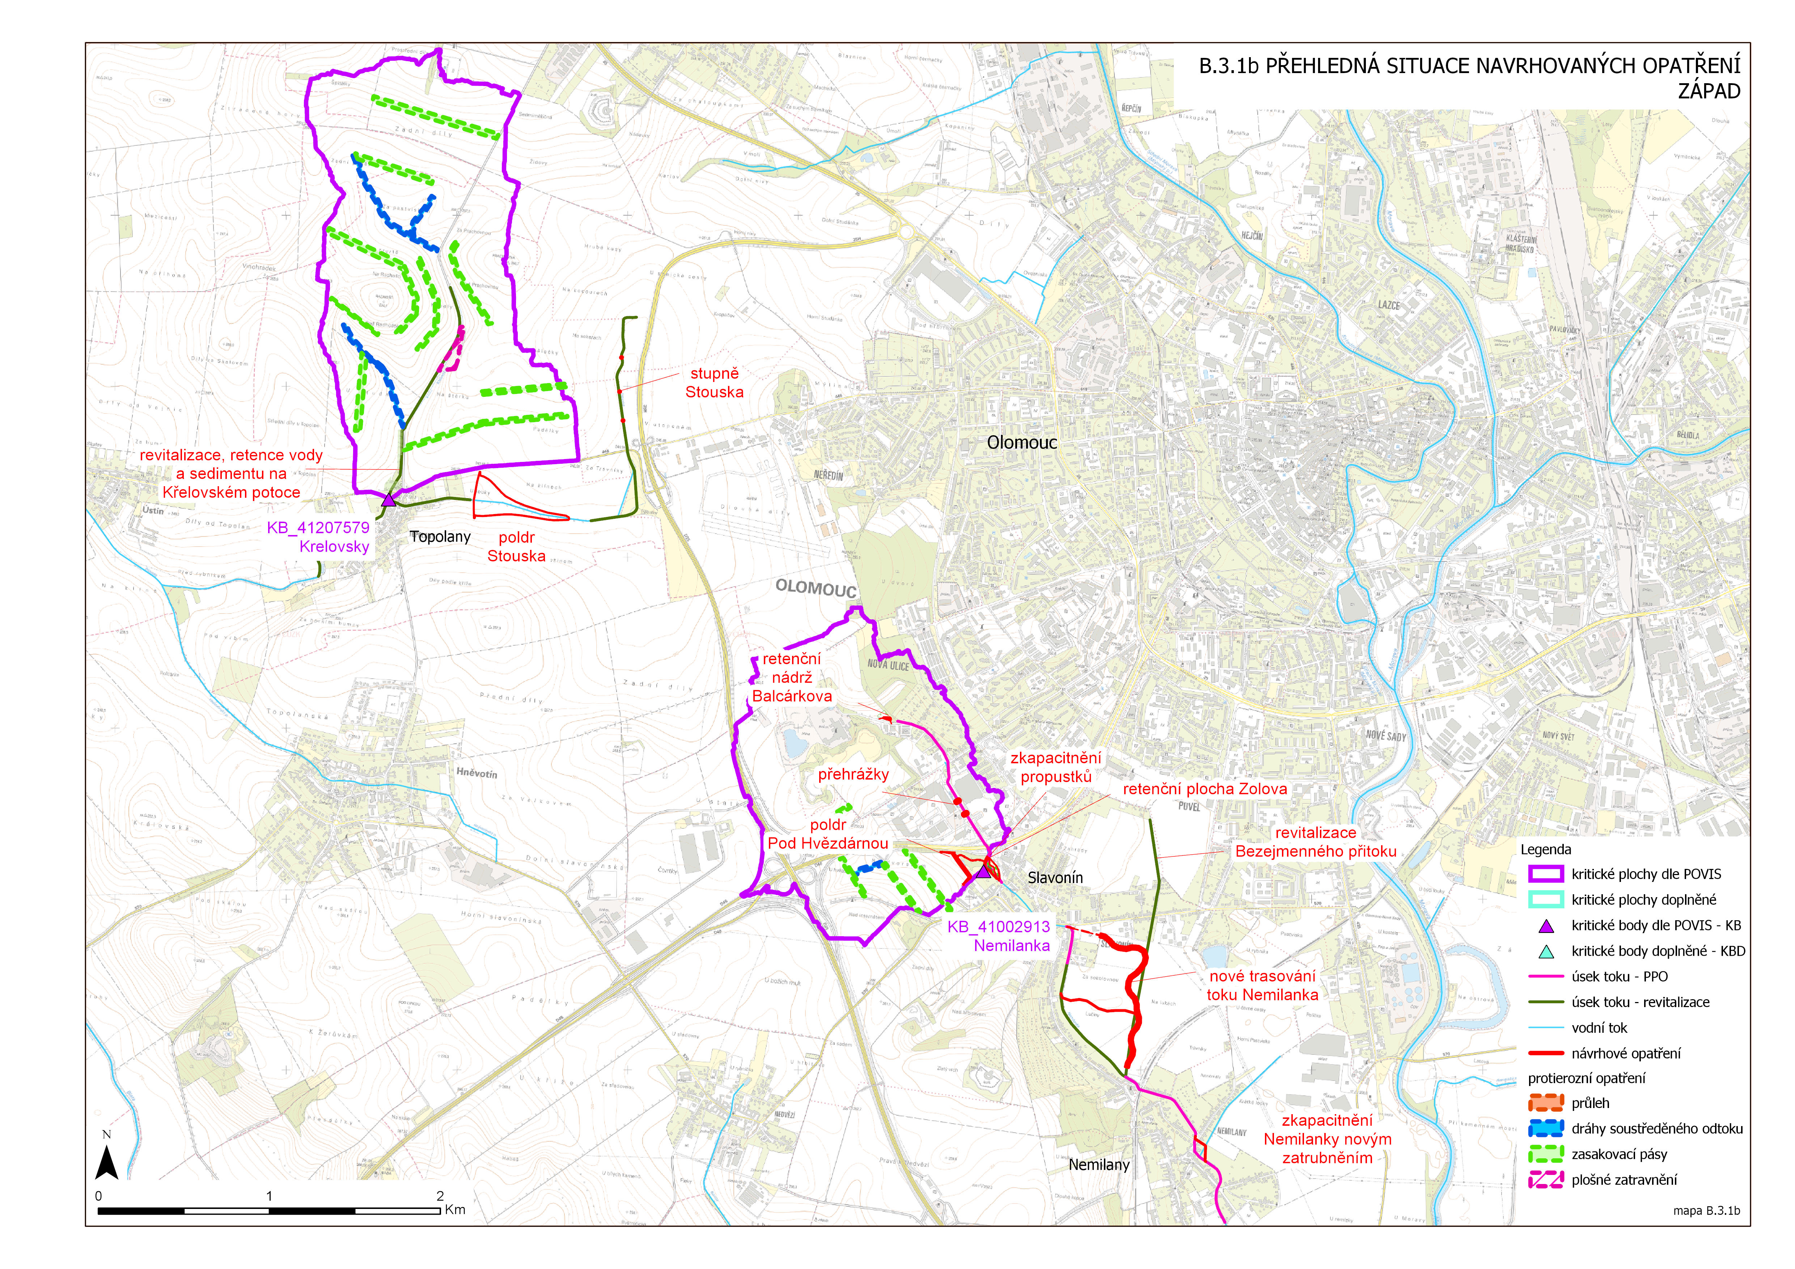

Fotografie: Přívalové srážky ve Slavoníně – rok 2010.
